Présidente  Chantal Dufresne  Vice-président  Corinne Devos  François Blanchardon  Trésorier  Bastien Corsat  Secrétaire général  et représentant des délégués  Michel Liberatore  Président du comité  scientifique  Pr Harry Sokol  (Paris)  Vice-président du  Comité scientifique  Pr Lucine Vuitton  (Besançon)  La Directrice  Anne Buisson  Anne.buisson@afa.asso.fr  La Présidente  Chantal Dufresne  presidente@afa.asso.fr  Déléguée départementale pour la VENDEE et la LOIRE ATLANTIQUE  Sophie G’SELL  afa85@afa.asso.fr  06 03 66 77 97 | Objet : Journée mondiale des MICI du 19 mai 2023 : Illuminez vos monuments en solidarité !  Madame, Monsieur  L'afa Crohn RCH France est la seule association nationale reconnue d'utilité publique à lutter contre les Maladies Inflammatoires Chroniques de l'Intestin (MICI) que sont la maladie de Crohn et la rectocolite hémorragique (RCH).  5 millions de personnes en Europe sont touchées par une maladie de Crohn ou une RCH, dont 300 000 en France. Les MICI sont des maladies touchant particulièrement les jeunes de pays industrialisés avec une augmentation dans les pays émergents et dans les cas pédiatriques. Dans votre ville, des habitants sont certainement touchés par ces pathologies trop souvent passées sous silence ; des maladies taboues et douloureuses qui handicapent lourdement leur vie personnelle, scolaire ou professionnelle.  Le 19 mai prochain, des villes du monde entier se mobiliseront à l'occasion de la Journée mondiale des MICI, pour afficher leur soutien aux personnes atteintes. En France aussi, le mouvement prend de l'ampleur : malades et proches, professionnels de santé, amis des MICI et bénévoles de notre association organiseront des actions de visibilité et de soutien principalement virtuels ou via les réseaux sociaux.  Cette année, le thème choisi est « Environnement déréglé, intestins en danger ? », l’occasion d’interpeller sur le rôle des facteurs environnementaux avérés ou fortement suspectés dans l’apparition des MICI (tabac, pollution, alimentation ultra-transformée...) et largement évitables par la prévention, mais d’alerter également sur le nombre de cas en augmentation notamment chez les plus jeunes, avec le risque que les MICI deviennent l’épidémie de demain !  Comme chaque année, des monuments emblématiques seront illuminés en violet, couleur de lutte contre les MICI. Plusieurs monuments et sites d’exception français ont déjà participé à ce mouvement, parmi lesquels le pont du Gard, le pont des Amours à Annecy, le musée d’Archéologie nationale de Saint-Germain-en-Laye, la Place Stanislas à Nancy, l’Opéra de Marseille et le Parlement de Navarre à Pau.  En Vendée et en Loire Atlantique des communes et des particuliers se sont joints à cette journée. Certaines en illuminant des monuments comme Sallertaine, Bouin, Saint Sébastien sur Loire, d’autres nombreuses, en affichant sur leurs panneaux, sur leur site internet ou en publiant dans leur bulletin municipal. Des particuliers se sont également joints au mouvement, le moulin de Rairé, la grande roue de Saint Jean de Monts, la tour Eiffel de la société Odéon à la Garnache étaient superbe en violet !  Nous sommes sûrs que vous aurez à cœur cette année de se joindre à cet élan collectif et solidaire afin de l’amplifier.  Quelques actions simples :  - Illuminer en violet un bâtiment ou monument emblématique  - informer et sensibiliser le plus grand nombre en relayant la Journée mondiale des MICI sur votre site internet, votre bulletin municipal ou autre moyen de communication (réseaux sociaux, panneaux lumineux…).  Ce mouvement gracieux sera relayé par les réseaux sociaux, et le lancement simultané d'une action de mobilisation au national permettra de marquer les esprits partout en France, comme en Europe.  Nous vous remercions de votre intérêt pour cette cause essentielle et nous tenons à votre disposition pour vous expliquer plus en détails ce projet et échanger sur les démarches à effectuer ainsi que les interlocuteurs à contacter.  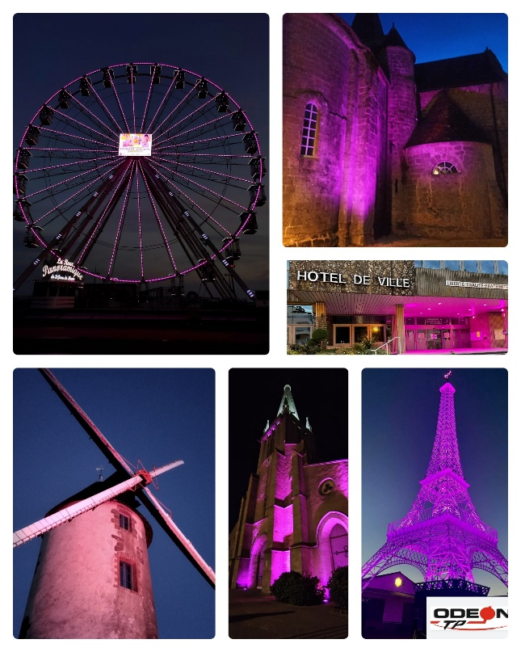  Dans l'attente de votre retour, nous vous prions d’agréer Madame, Monsieur, l’expression de nos sentiments les meilleurs.  Bien cordialement,  Sophie G’SELL  06 03 66 77 97  afa85@afa.asso.fr  Déléguée départementale de VENDEE  et de LOIRE ATLANTIQUE  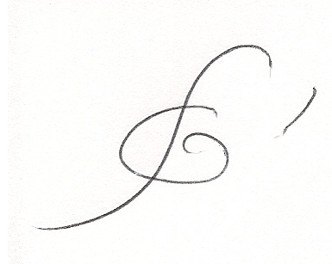  Pour Chantal Dufresne,  Présidente de l’afa Présidente de l’afa

